2021人工智能
一、选择题 （3*3分）
1. 支持向量机SVM是一种（A）算法。
A. 小样本下的统计机器学习
B. 大样本下的统计机器学习
C. 大样本下的实例机器学习
2. 建造一个基于案例（case）的推理系统，需研究的是给出（C）。
A. 归结推理算法
B. 不确定推理方法
C. 相似度计算方法
3. 不确定性推理是一种概率意义下的推理方法吗？（A）
A．是
B．不是

- 证明题（9分）

三、问答题（3*4分）
1. 说明数据挖掘的含义，并列举出几种数据挖掘方法。
答：从大量的数据中通过算法搜索出隐藏于其中信息的过程。神经网络法、决策树法、遗传算法、蚁群算法、A*算法。

2. 产生式表达知识的形式，及推理过程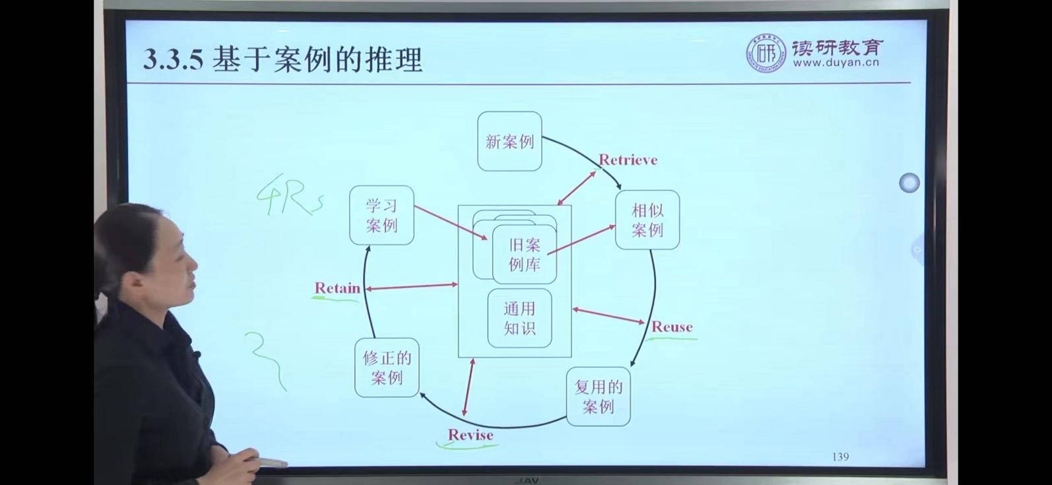
3. 什么是知识？知识的表示方法。
（1）知识是经过剪裁、塑造、解释、选择和转换了的信息
（2）知识由特定领域的描述、关系和过程组成
（3）知识=事实+信念+启发式

答：谓词逻辑表示法、产生式表示法、语义网络表示法、框架表示法

